Министерство образования Республики Беларусь
Оршанский колледж ВГУ имени П.М. Машерова

Отчет
по учебной практике по программированию
«Модуль 5»

Выполнил учащийся Белякович К.С.
3ПОИC24 10.10.2026г.

Проверил Алейников М.А.
2026г.

Орша, 2026

Модуль 5 Графический интерфейс

Задание 5.1. Создайте графическое приложение для рисования на холсте с использованием Windows Forms. Реализуйте функции рисования линий, кругов и квадратов.
Выполнение
Листинг 5.1. Код программы на ЯП C#
using System;
using System.Drawing;
using System.Windows.Forms;
namespace z1
{
public partial class Form1 : Form
{
// Конструктор формы
public Form1()
{
InitializeComponent();
// Подписка на события мыши
panelCanvas.MouseDown += PanelCanvas_MouseDown;
panelCanvas.MouseMove += PanelCanvas_MouseMove;
panelCanvas.MouseUp += PanelCanvas_MouseUp;
panelCanvas.Paint += PanelCanvas_Paint;
}
// Кнопки выбора фигур
// Смена типа фигуры в DrawingLogic
private void btnLine_Click(object sender, EventArgs e)
=> DrawingLogic.CurrentShape = ShapeType.Line;
private void btnCircle_Click(object sender, EventArgs e)
=> DrawingLogic.CurrentShape = ShapeType.Circle;
private void btnRectangle_Click(object sender, EventArgs e)
=> DrawingLogic.CurrentShape = ShapeType.Rectangle;
// Кнопка "Очистить"
private void btnClear_Click(object sender, EventArgs e)
{
// Вызов метода из другого файла
DrawingLogic.ClearAll();
panelCanvas.Invalidate();
}
// События мыши
// Нажатие — начало рисования
private void PanelCanvas_MouseDown(object sender, MouseEventArgs e)
{
if (e.Button == MouseButtons.Left)
{
// ВЫзов метода из другого файла
DrawingLogic.StartDrawing(e.Location);
}
}
// Движение — обновление конечной точки
private void PanelCanvas_MouseMove(object sender, MouseEventArgs e)
{
if (DrawingLogic.IsDrawing)
{
// Вызов метода из другого файла
DrawingLogic.UpdateDrawing(e.Location);

panelCanvas.Invalidate();
}
}
// Отпускание — финальная точка, сохранение фигуры
private void PanelCanvas_MouseUp(object sender, MouseEventArgs e)
{
if (DrawingLogic.IsDrawing && e.Button == MouseButtons.Left)
{
// Вызов метода из другого файла
DrawingLogic.FinishDrawing(e.Location);
panelCanvas.Invalidate();
}
}
// Перерисовка холста
private void PanelCanvas_Paint(object sender, PaintEventArgs e)
{
// Вызов метода из другого файла
DrawingLogic.DrawAll(e.Graphics);
}
}
}
Результат выполнения листинга 5.1 представлен на рисунке 5.1.
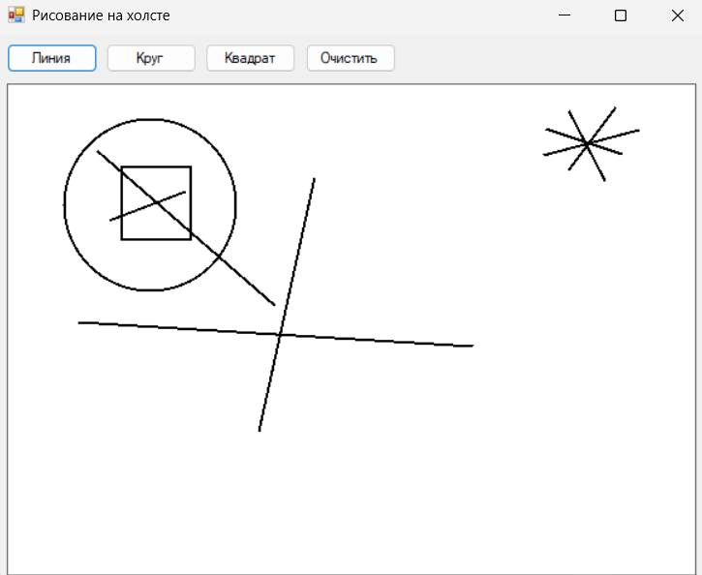
Рисунок 5.1 – Результат выполнения листинга 5.1

Задание 5.2. Разработайте текстовый редактор с возможностью открытия и сохранения текстовых файлов.
Выполнение
Листинг 5.2. Код программы на ЯП C#
using System;
using System.Windows.Forms;
namespace z2
{
public partial class Form1 : Form
{
public Form1()
{
InitializeComponent();
}
// Кнопка "Открыть"
private void btnOpen_Click(object sender, EventArgs e)
{
// Диалог выбора файла
if (openFileDialog1.ShowDialog() == DialogResult.OK)
{
try
{
// Вызов метода из другого файла
txtEditor.Text = EditorLogic.OpenFile(openFileDialog1.FileName);
}
catch (Exception ex)
{
MessageBox.Show($"Ошибка при открытии:\n{ex.Message}",
"Ошибка", MessageBoxButtons.OK, MessageBoxIcon.Error);
}
}
}
// Кнопка "Сохранить"
private void btnSave_Click(object sender, EventArgs e)
{
// Диалог сохранения
if (saveFileDialog1.ShowDialog() == DialogResult.OK)
{
try
{
// Вызов метода из другого файла
EditorLogic.SaveFile(saveFileDialog1.FileName, txtEditor.Text);

MessageBox.Show("Файл сохранён!", "Успех",
MessageBoxButtons.OK, MessageBoxIcon.Information);
}
catch (Exception ex)
{
MessageBox.Show($"Ошибка при сохранении:\n{ex.Message}",
"Ошибка", MessageBoxButtons.OK, MessageBoxIcon.Error);
}
}
}
}
}

Результат выполнения листинга 5.2 представлен на рисунке 5.2.
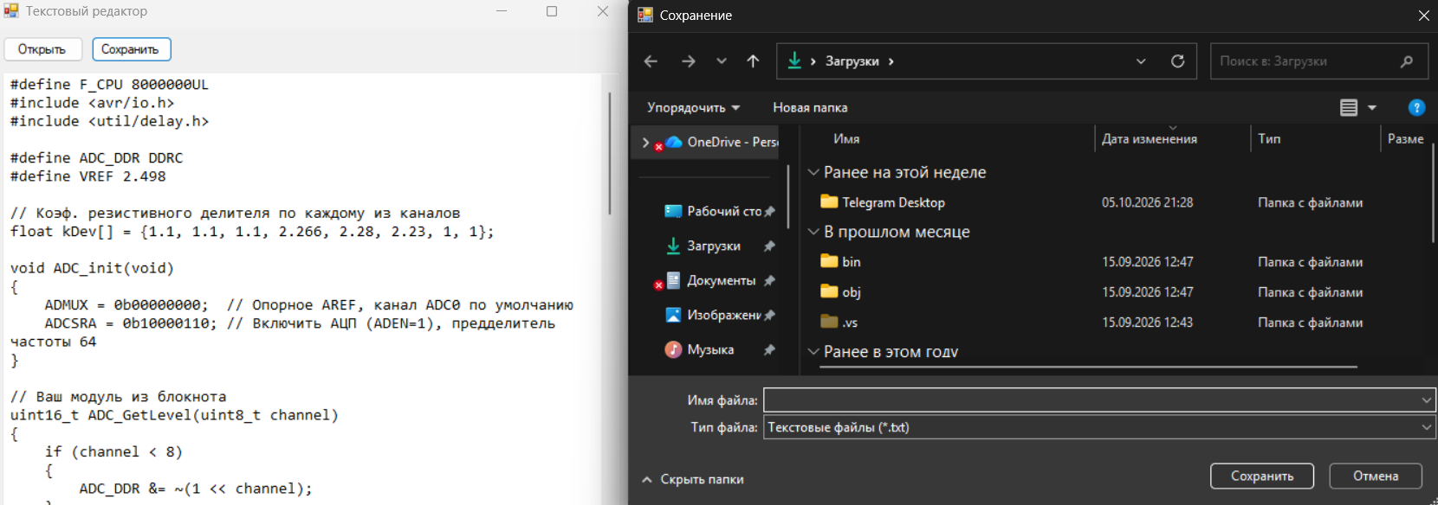
Рисунок 5.2 – Результат выполнения листинга 5.2

Задание 5.3. Создайте приложение для учета задач с использованием Windows Forms. Пользователь должен иметь возможность добавлять, удалять и отмечать задачи как выполненные.
Выполнение
Листинг 5.3. Код программы на ЯП C#
using System;
using System.Windows.Forms;
namespace z3
{
public partial class Form1 : Form
{
public Form1()
{
InitializeComponent();
}
// Кнопка "Добавить"
private void btnAdd_Click(object sender, EventArgs e)
{
// Вызов метода из другого файла
bool success = TaskLogic.AddTask(txtTask.Text);
// Если не получилось — ошибка
if (!success)
{
MessageBox.Show("Введите текст задачи!", "Ошибка",
MessageBoxButtons.OK, MessageBoxIcon.Warning);
return;
}
// Обновление списка в интерфейсе
RefreshList();
// Очищение полей и возвращение курсора
txtTask.Clear();
txtTask.Focus();
}
// Кнопка "Удалить"
private void btnDelete_Click(object sender, EventArgs e)
{
// Проверка: выбрана ли задача
if (lstTasks.SelectedIndex == -1)
{
MessageBox.Show("Выберите задачу для удаления!", "Ошибка",
MessageBoxButtons.OK, MessageBoxIcon.Warning);
return;
}
// Вызов метода из другого файла
TaskLogic.DeleteTask(lstTasks.SelectedIndex);
// Обновление списка
RefreshList();
}
// Кнопка "Отметить выполненной"
private void btnComplete_Click(object sender, EventArgs e)
{
// Проверка: выбрана ли задача
if (lstTasks.SelectedIndex == -1)
{
MessageBox.Show("Выберите задачу!", "Ошибка",
MessageBoxButtons.OK, MessageBoxIcon.Warning);
return;
}
// Вызов метода из другого файла
TaskLogic.ToggleComplete(lstTasks.SelectedIndex);

// Обнновление списка
RefreshList();
}
// Обновление списка в интерфейсе
// Копирование данных из TaskLogic в ListBox
private void RefreshList()
{
// Запоминание выделения
int selected = lstTasks.SelectedIndex;
// Очистка ListBox
lstTasks.Items.Clear();
// Заполнение заново
foreach (string task in TaskLogic.GetAll())
lstTasks.Items.Add(task);
// Восстанавление выделения (если возможно)
if (selected >= 0 && selected < lstTasks.Items.Count)
lstTasks.SelectedIndex = selected;
}
}
}

Результат выполнения листинга 5.3 представлен на рисунке 5.3.
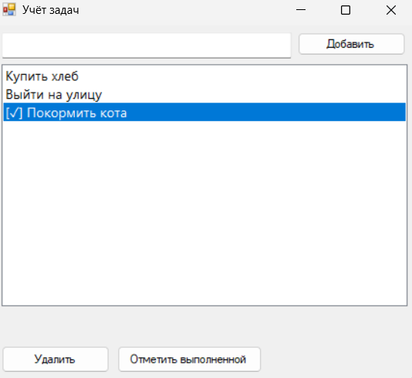
Рисунок 5.3 – Результат выполнения листинга 5.3

Задание 5.4. Реализуйте приложение для просмотра изображений. Пользователь должен иметь возможность выбирать изображение для просмотра и масштабировать его.
Выполнение
Листинг 5.4. Код программы на ЯП C#
using System;
using System.Drawing;
using System.Windows.Forms;
namespace z4
{
public partial class Form1 : Form
{
public Form1()
{
InitializeComponent();
// Двойная буферизация
typeof(PictureBox)
.GetProperty("DoubleBuffered",
System.Reflection.BindingFlags.NonPublic |
System.Reflection.BindingFlags.Instance)
.SetValue(picImage, true, null);
// Масштаб колёсиком мыши
picImage.MouseWheel += PicImage_MouseWheel;
}
// Обновление изображения в PictureBox
// Получает масштабированное изображение из ImageLogic
private void RefreshImage()
{
Image scaled = ImageLogic.GetScaledImage();

if (scaled != null)
picImage.Image = scaled;
}
// Кнопка "Открыть"
private void btnOpen_Click(object sender, EventArgs e)
{
if (openFileDialog1.ShowDialog() == DialogResult.OK)
{
// Вызов метода из другого файла
bool success = ImageLogic.OpenImage(openFileDialog1.FileName);
if (success)
{
RefreshImage();
}
else
{
MessageBox.Show("Не удалось открыть файл!",
"Ошибка", MessageBoxButtons.OK, MessageBoxIcon.Error);
}
}
}
// Кнопка "Увеличить"
private void btnZoomIn_Click(object sender, EventArgs e)
{
// Вызов метода из другого файла
ImageLogic.ZoomIn();
RefreshImage();
}
// Кнопка "Увеличить"
private void btnZoomOut_Click(object sender, EventArgs e)
{
// Вызов метода из другого файла
ImageLogic.ZoomOut();
RefreshImage();
}
// Кнопка "100"
private void btnActual_Click(object sender, EventArgs e)
{
// Вызов метода из другого файла
ImageLogic.ResetZoom();
RefreshImage();
}
// Кнопка "По размеру окна"
private void btnFit_Click(object sender, EventArgs e)
{
// Вызов метода из другого файла
ImageLogic.FitToSize(picImage.Width, picImage.Height);
RefreshImage();
}
// Колёсико мыши
private void PicImage_MouseWheel(object sender, MouseEventArgs e)
{
// Вызов метода из другого файла
ImageLogic.ZoomByWheel(e.Delta);
RefreshImage();
}
}
}
Результат выполнения листинга 5.4 представлен на рисунке 5.4.
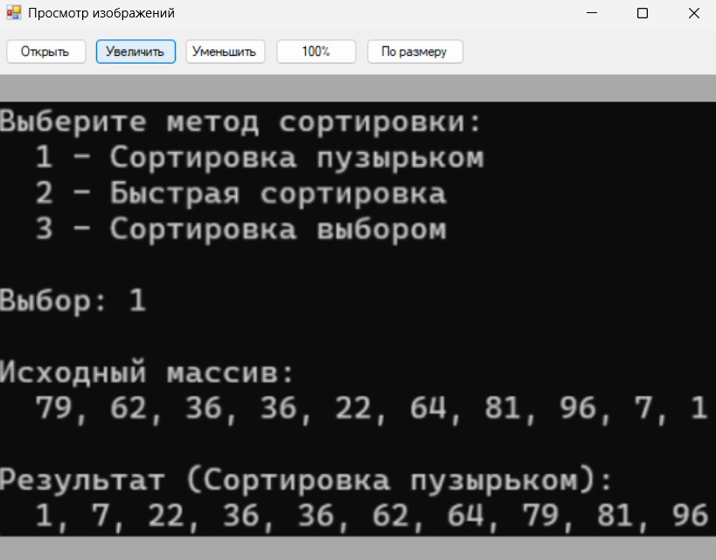
Рисунок 5.4 – Результат выполнения листинга 5.4

Задание 5.5. Создайте калькулятор с графическим интерфейсом. Пользователь должен иметь возможность выполнять арифметические операции.
Выполнение
Листинг 5.5. Код программы на ЯП C#
using System;
using System.Windows.Forms;
namespace z5
{
public partial class Form1 : Form
{
public Form1()
{
InitializeComponent();
// Подписка на общий обработчик
btn0.Click += Button_Click;
btn1.Click += Button_Click;
btn2.Click += Button_Click;
btn3.Click += Button_Click;
btn4.Click += Button_Click;
btn5.Click += Button_Click;
btn6.Click += Button_Click;
btn7.Click += Button_Click;
btn8.Click += Button_Click;
btn9.Click += Button_Click;
btnDot.Click += Button_Click;
btnC.Click += Button_Click;
btnBack.Click += Button_Click;
btnAdd.Click += Button_Click;
btnSub.Click += Button_Click;
btnMul.Click += Button_Click;
btnDiv.Click += Button_Click;
btnEquals.Click += Button_Click;
// Горячие клавиши
this.KeyPreview = true;
this.KeyDown += Form1_KeyDown;
// Начальное состояние
RefreshDisplay();
}
// Обновление дисплея
private void RefreshDisplay()
{
txtDisplay.Text = CalculatorLogic.Display;
}
// Общий обработчик кнопок
private void Button_Click(object sender, EventArgs e)
{
Button btn = (Button)sender;
string text = btn.Text;
switch (text)
{
// Цифры
case "0":
case "1":
case "2":
case "3":
case "4":
case "5":
case "6":
case "7":
case "8":
case "9":
// Вызов метода из другого файла
CalculatorLogic.AddDigit(text);
break;
// Точка
case ".":
// Вызов метода из другого файла
CalculatorLogic.AddDot();
break;
// Операции
case "+":
case "−":
case "×":
case "÷":
// Вызов метода из другого файла
CalculatorLogic.SetOperation(text);
break;
// Равно
case "=":
// Вызов метода из другого файла
var result = CalculatorLogic.Calculate();
// Если ошибка (деление на ноль)
if (result.IsError)
{
MessageBox.Show(result.ErrorMessage, "Ошибка",
MessageBoxButtons.OK, MessageBoxIcon.Error);
}
break;
// Очистка
case "C":
// Вызов метода из другого файла
CalculatorLogic.Clear();
break;
// Backspace
case "←":
// Вызов метода из другого файла
CalculatorLogic.Backspace();
break;
}
// Обновление дисплея после любой операции
RefreshDisplay();
}
// Горячие клавиши
private void Form1_KeyDown(object sender, KeyEventArgs e)
{
// Цифры верхнего ряда
if (e.KeyCode >= Keys.D0 && e.KeyCode <= Keys.D9)
{
int digit = e.KeyCode - Keys.D0;
CalculatorLogic.AddDigit(digit.ToString());
RefreshDisplay();
return;
}
// NumPad
if (e.KeyCode >= Keys.NumPad0 && e.KeyCode <= Keys.NumPad9)
{
int digit = e.KeyCode - Keys.NumPad0;
CalculatorLogic.AddDigit(digit.ToString());
RefreshDisplay();
return;
}
// Операции и управление
switch (e.KeyCode)
{
case Keys.Add:
CalculatorLogic.SetOperation("+");
break;
case Keys.Subtract:
CalculatorLogic.SetOperation("−");
break;
case Keys.Multiply:
CalculatorLogic.SetOperation("×");
break;
case Keys.Divide:
CalculatorLogic.SetOperation("÷");
break;
case Keys.Enter:
var result = CalculatorLogic.Calculate();
if (result.IsError)
MessageBox.Show(result.ErrorMessage, "Ошибка",
MessageBoxButtons.OK, MessageBoxIcon.Error);
break;
case Keys.Back:
CalculatorLogic.Backspace();
break;
case Keys.Escape:
CalculatorLogic.Clear();
break;
case Keys.Decimal:
case Keys.OemPeriod:
CalculatorLogic.AddDot();
break;
}
RefreshDisplay();
}
}
}
Результат выполнения листинга 5.5 представлен на рисунке 5.5.
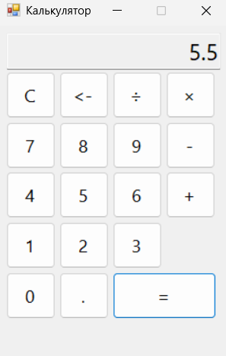
Рисунок 5.5 – Результат выполнения листинга 5.5

Ссылка на GitHub репозиторий: https://github.com/belakovick-cmd/praktika.git

